农村土地承包经营纠纷现状评估与对策分析
夏英 吕开宇 詹卉
“四化同步”背景下，亟待深化改革农村土地制度和构建新型农业经营体系，确保顺利推进农业现代化。面对改革进程各地出现的土地承包经营纠纷，政府部门如何正确、及时、妥善处理，将是现阶段深化农村土地制度改革、未来实现农业现代化的关键所在。
基于农村土地承包经营纠纷信息统计的复杂性，如何全面掌握农村土地承包经营纠纷的发生率和分布特征，深入了解纠纷产生的背景及根源，成为当前决策部门亟待解决的首要问题。为此，亟需应用经济学、统计学相关原理，科学、有效地设计出一套调研方案，对当前的农村土地承包经营纠纷问题进行深度调查研究。课题组受农业部委托，2014年以问卷调查、采访座谈为基础对纠纷发生情况及特征进行重点实证性研究。所确定的调研方案如下:
在问卷选点方面，主要采用分层抽样方法确定样本区域。首先，根据经济发展水平，从东中西部分别选定两个省份进行调研；其次，分别从各省确权试点县（市）和非确权试点县（市）中各抽取一个样本县；再于每个县（市）中随机选取三个（乡）镇，各（乡）镇原则上选取两个村，最后于每个各样本村中至少随机选取一名村干部和15个农户，分别进行村级和户级水平的调研。在座谈方面，主要通过分别与样本县（市）、乡镇农业部门、村干部以及农户进行座谈交流，从总体上了解土地纠纷的发生情况。这样最后选定江苏、安徽、吉林、河北、陕西、贵州和山东共7省作为样本省份，共调研74个样本村，得到1251个样本农户，数据处理时，去除填写和录入错误的9户样本，得到1242户有效样本。
该课题研究报告成果获得农业部领导指示和肯定，现将该报告的阶段性研究成果部分摘编如下。
一、土地承包经营纠纷态势
基于样本地区农户对其承包经营土地纠纷发生状况的追忆，我们梳理和汇总相关资料信息。结果表明，样本地区农村土地承包经营纠纷呈现以下态势：
1.从整体上看，土地承包经营纠纷发生率为7-8%，地区间存在一定差异。根据调研数据，7个省1242户有效样本中，共发生纠纷件数99起，涉及95家农户，由此计算，样本地区土地承包经营纠纷的发生率平均在7-8%，其中，吉林省纠纷发生率最高，大约为12%，河北省发生率最低，约为2%。具体地，从纠纷发生的件数看，发生率平均为7.97%；从纠纷涉及的户数看，发生率平均为7.65%，这说明按件数统计的纠纷发生率和按户数统计的纠纷发生率基本保持一致，即每个农户只存在1起纠纷（表1-1），纠纷发生的强度不高。
表1-1 样本地区农村土地纠纷发生率
省份 | 样本 | 纠纷件数 |  | 纠纷户数
省份 | 样本 | 件数 | 发生率 | 户数 | 发生率
省份 | （户） | （件） | （%） | （户） | （%）
江苏 | 240 | 18 | 7.50 | 18 | 7.50
河北 | 168 | 5 | 2.98 | 3 | 1.79
安徽 | 196 | 15 | 7.65 | 13 | 6.63
吉林 | 177 | 21 | 11.86 | 21 | 11.86
陕西 | 191 | 21 | 10.99 | 21 | 10.99
贵州 | 178 | 14 | 7.87 | 14 | 7.87
山东 | 92 | 5 | 5.43 | 5 | 5.43
合计/平均 | 1242 | 99 | 7.97 | 95 | 7.65
资料来源：根据调研数据汇总统计。
2．2005年后，纠纷总体呈现增长的趋势。2005年之前，年度纠纷发生比重不超过5%，一般均在1-4%之间。但2005年之后，年度纠纷发生率往往超过5%，最高的2013年达到了纠纷总数的18.18%，2012年和2014年达到了9%。图1-1清晰地表明了农村土地承包经营纠纷呈不断增长的总体趋势。
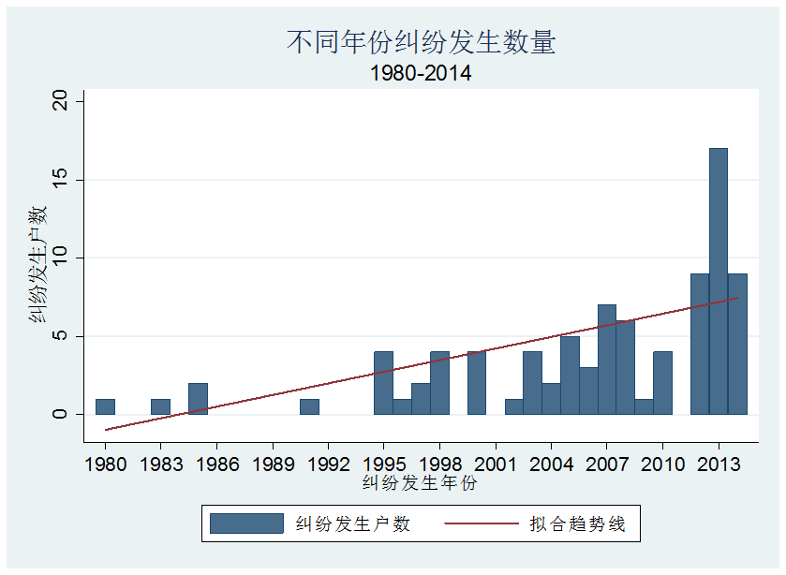

图1-1 不同年份纠纷发生数量

3.在纠纷类型方面，土地承包经营纠纷占比最高。调研数据显示，土地承包经营纠纷所占比例最大，为43.2%；征占纠纷第二，占比为32.6%，约占纠纷总数的三分之一；最后流转纠纷占比为24.2%，约占总量的四分之一。具体到各类纠纷原因，由土地承包经营权侵权引发的纠纷最多，如人死地在、外嫁女被收回土地、返乡要地、外出务工将土地转包给他人等因素；由土地流转不规范引发的纠纷也较为普遍，如互换、转包、代耕代种、流转合同等因素；征占纠纷涉及的因素比较复杂，主要表现为征地补偿引发的政府、村集体与农民之间的纠纷，集中发生在经济发展水平较高的江苏省。
4．现有纠纷案件，尚未解决的纠纷仍占大头。在已发生的土地纠纷中，约37.5%的案件已得到处理，但仍有一半以上的纠纷尚未进行妥善解决，且待解决纠纷集中为2004年之后的案件。这意味着，目前土地纠纷缺乏有效的解决机制，存在纠纷处理的时间成本高、效率低的问题。另外，就未解决纠纷在各省的分布，吉林省所占比率最高，为27.9%，未来解决纠纷的压力最大；最低的河北省和山东省，均为3.3%。
5．目前调解仍是土地纠纷最主要的解决途径。目前大部分农村土地承包经营纠纷仍然主要通过自行调解（占比46.7%）和村委会调解（占比36.7%）的方式解决，法院起诉和乡镇调解只起到补充作用。而民众也几乎一致地认为调解是解决土地承包经营纠纷最为有效的途径。尽管一些较为复杂的纠纷难以通过调解解决，应该诉求仲裁机构或法院，但由于部分地区仲裁机制不健全，而向法院提起诉讼的成本又较高，许多纠纷主体并不愿意选择，这就导致纠纷解决的质量和效率都较低。
二、土地承包经营纠纷时空分布特征
土地纠纷的时间分布特征。从纠纷发生情况来看，以2005年为截点，2005年之前，每年的纠纷发生率一般维持在1-4%；2005年之后，每年的纠纷发生率一般在5%以上，最高的纠纷率发生在2013年，达到了18.2%，近期如2012年和2014年也均达到了9%左右。这说明，总体上农村承包经营土地纠纷随着时间的发展呈不断增长的趋势。从纠纷解决方面来看，在全部尚未解决的纠纷中，近三年新增的未解决案件占到39.3%，这意味着近年来纠纷解决的压力不断加大。
土地纠纷的地区分布特征。从地区分布来看，各地区的纠纷发生及解决情况差异较大。具体地，东部地区的江苏省和山东省，纠纷发生率分别为18.2%和5.1%，未解决纠纷在7省未解决纠纷总量中占比16.4%和3.3%；东北地区的吉林省纠纷发生率为21.2%，未解决纠纷占到27.9%，未来纠纷解决的压力最大；而中部地区的河北省纠纷发生率和未解决纠纷比率分别为5.1%和3.3%，均为最低水平。安徽省的纠纷发生率为15.2%，未解决纠纷比率为13.1%，均处于中间水平；西部地区的陕西省和贵州省纠纷发生率之和为35.45%，属四个区域中纠纷发生最多的地区，而两省未解决纠纷的比率之和也高达36.1%，意味着未来处理纠纷的压力也较大。
三、土地承包经营纠纷的影响因素
利用调研数据，我们对微观农户层面的土地纠纷影响因素进行显著性分析，得到三方面结果：
1．家庭特征因素。结果表明，土地纠纷更容易发生在少数民族家庭、非共产党员家庭和非大家族家庭，分析可能的原因是包含这些特征的家庭在村里影响力弱，往往处于弱势地位，其利益诉求往往无法得到有效表达而使得纠纷发生。
2．耕地流转因素。即人均转入耕地越多的农户发生纠纷的可能性越大，这说明纠纷家庭往往因为转入大量耕地而与转出方或村集体之间发生矛盾或纠纷。
3．土地承包经营权确权因素。理论上，土地确权可能会打破原有默认的耕地承包关系，从而激化农户之间或农户与村集体之间隐藏的矛盾，增加纠纷。但从长期看，确权可能因为明确产权、发放清晰的权证，而使得早先遗留的土地纠纷顺利解决，进而出现纠纷数量下降，所以综合两方面的影响，土地纠纷在确权家庭和非确权家庭的发生率存在差异，但差异不大。
此外，宏观层面的影响因素也存在，体现在土地经济利益因素和农业产业政策因素两个方面：
1．经济利益因素。社会经济的发展，土地效益的提升，会加速土地纠纷的形成。近年来，随着农村经济体制改革的不断深入，国家对“三农”投入绝对规模不断增长，农业综合开发投入力度也不断加大，使得农村土地增值明显。并且城镇化进程的加快，使得建设用地和农业用地的矛盾日益突出，导致农村土地一定程度的升值，特别是城市郊区的土地价值呈百倍千倍的增长。土地效益增加给农民带来了巨大的实惠和诱惑，农民对土地有了新的认识，对土地的欲望增强，开始认真对待土地权属问题，引发了一系列的土地纠纷。
2．产业政策因素。近年来我国农村改革步伐加快，很多产业政策措施与农村土地生产经营方式密切相关，特别是因政府行政推动色彩过浓导致的纠纷越来越多。例如：加快土地流转、发展农业规模经营；大力发展和建设现代农业园区；农村土地综合整治，特别是优化城乡建设用地布局；退耕还林还草等等，都涉及到农村土地特别是农民承包地的整理、整治或调整。政策导向和意图无疑是正确的，但在操作时机和过程中，普遍存在政府行政推动色彩过浓的问题，加之缺少必要的监督和制约机制，缺少群众参与意愿表达机制，由此引发的违背农民意愿的、农户与基层政府或更高层政府及其部门的纠纷频频发生。
四、应对措施
多渠道化解土地承包经营纠纷是目前农民的主流选择，未来也仍将是基本趋势。在多渠道选择中，一般而言，首选当事人间的自我协商；其次在自我协商解决不了的情况下，进入村社区组织内部调处；如果这两种方式仍不能够有效化解矛盾和问题，仲裁机构介入则是必要的选择。本研究结合实际调研情况，对未来化解土地承包经营纠纷问题提出相关建议。
1.在农村土地承包经营纠纷多元化解决机制中，首先用好调解这一最有效的、最基础的解决办法。当前引发农村土地承包纠纷的主要原因多数都是农民之间相互利益的问题，侵权、强迫等问题还是少数。对于农民之间利益引发的纠纷，一般以调解进行处理；对于侵权、强迫等违法问题，经过调解后双方之间认可的，并在保证不侵害农民合法权益的情况下，也适用调解的办法解决。
2.在农村土地承包经营纠纷多元化解决机制中，要充分发挥仲裁具有的不可或缺作用。目前各地对仲裁的受案范围没有统一规定，但集体经济组织成员因未实际取得承包权而产生的纠纷，仲裁机构一般是受理的。这就弥补了人民法院则不予受理此类纠纷的空白。因此说将仲裁制度引入农村土地承包经营纠纷的解决机制是完善我国农地制度的重大举措。就当前农村土地承包经营纠纷的处理方式而言，尽管由仲裁处理的案件在纠纷案件中所占比例仍然较小，但仲裁作为与协商、调解、诉讼相并列的纠纷方式，要运用好这一工具，充分发挥其独特的功能和优势。
3.做好仲裁和诉讼的衔接，提高仲裁解决纠纷的实效。正确处理仲裁与诉讼的关系，妥善解决仲裁与诉讼的衔接问题是关乎土地仲裁能否达到其立法目的的重大问题。土地仲裁只有在取得法院充分支持的情况下，才能发挥其应有作用。根据调研地区的经验与实践，从长远来看，解决仲裁与诉讼的衔接问题是土地仲裁深入发展的“瓶颈”所在，建议从三方面做好衔接：一是建议人民法院适当扩大案件受理范围，保证法院与仲裁受案范围的一致性；二是土地仲裁与诉讼在程序及适用依据方面的衔接；三是赋予法院对土地仲裁的司法监督权力，即如果法院依法撤销仲裁裁决的，当事人可依法重新申请仲裁或向有管辖权的法院提起诉讼。
4.做好仲裁和其它方式的配合，实现协调互动。一是建立村组、乡镇和县市多级调解和县市仲裁委员会一级仲裁相结合的纵向农村土地承包经营纠纷调解仲裁协调体系；二是建立农业、信访、公安、司法等多部门共同参与的横向农村土地承包经营纠纷化解协调机制；三是各级政府建立多部门联席会议制度，调解仲裁组织机构会同信访部门引导群众申请农村土地承包仲裁，公安部门协助维护重大群体性案件审理秩序，司法部门提供农村土地承包纠纷仲裁司法保障。从面形成政府支持、多部门参与、仲裁委员会独立运行、司法监督和保障的农村土地承包经营纠纷调解仲裁多部门协调机制。

按照抽样方法，应该为6个省份，山东省并不包括在内。山东省作为土地确权整体推进试点区，为进一步弄清土地确权和土地纠纷情况，扩大样本有效性，在抽样省份完成后，又在山东省追加调研6个村。 而且实际村数应为78个村，但实际中，河北和安徽有些地区因为人口较少或者其他原因无法从同一个村内抽到15户，我们采取从该村所在乡镇中抽取30户的方式进行调研，在统计时将这30户为一个村，所以造成统计样本村为74个。

